АДМИНИСТРАЦИЯ
ВЛАДИМИРОВСКОГО СЕЛЬСКОГО ПОСЕЛЕНИЯ
КРАСНОСУЛИНСКОГО РАЙОНА
ПОСТАНОВЛЕНИЕ

22.12. 2022 года № 108 ст.Владимировская
Об определении путей прогона скота
и места выпаса КРС и МРС по
Владимировского сельского поселения
Красносулинского района Ростовской области.

В целях определения путей прогона и мест выпаса скота, принимая во внимание «Правила благоустройства Владимировского сельского поселения Красносулинского района Ростовской области, утвержденные решением Собрания депутатов Владимировского сельского поселения от 27.09.2022 № 38, статьёй 28 Устава муниципального образования «Владимировское сельское поселение», -
ПОСТАНОВЛЯЕТ:
1. Определить пути прогона КРС и МРС ст.Владимировская по ул.Почтовая, Советская и Заречная, вдоль обочины дороги, далее по периметру поселка, согласно приложению 1.; х.Большая Федоровка по ул.Колхозная, Заречная, Молодежная и Октябрьская, вдоль обочины дороги, далее по периметру поселка, согласно приложению 1.; х.Малая Федоровка по ул.Береговая и Степная, вдоль обочины дороги, далее по периметру поселка, согласно приложению 1.; х.Малое Зверево по ул.Колхозная, вдоль обочины дороги, далее по периметру поселка, согласно приложению 1.; х.Русско- Прохоровский по ул.Сельская и Степная, вдоль обочины дороги, далее по периметру поселка, согласно приложению 1. Владимировского сельского поселения Красносулинского района Ростовской области,
2.Определить места выпаса скота по ст.Владимировская; х.Большая Федоровка; х.Малая Федоровка; х.Малое Зверево; х.Русско- Прохоровский Владимировского сельского поселения Красносулинского района Ростовской области, согласно приложению 2.
3. Срок действия настоящего постановления составляет два года.
4. Контроль за исполнением настоящего постановления оставляю за собой.

Глава Администрации Владимировского
сельского поселения А.А.Изварин

Приложение № 1
к Постановлению Администрации
Владимировского сельского поселения
от 22.12.2022 № 108

Схема пути прогона скота
по ст. Владимировская Владимировского сельского поселения
Красносулинского района Ростовской области
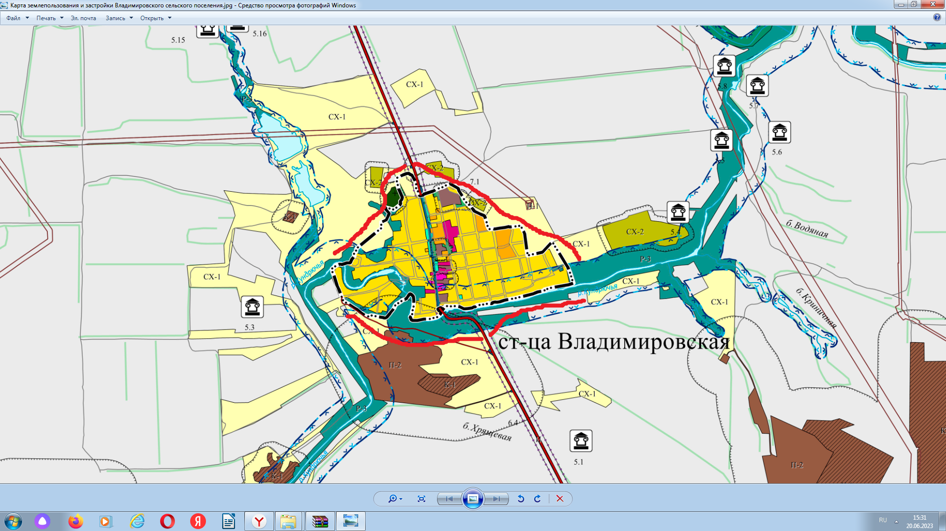

Приложение № 1
к Постановлению Администрации
Владимировского сельского поселения
от 22.12.2022 № 108

Схема пути прогона скота
по х. Малая Федоровка Владимировского сельского поселения
Красносулинского района Ростовской области

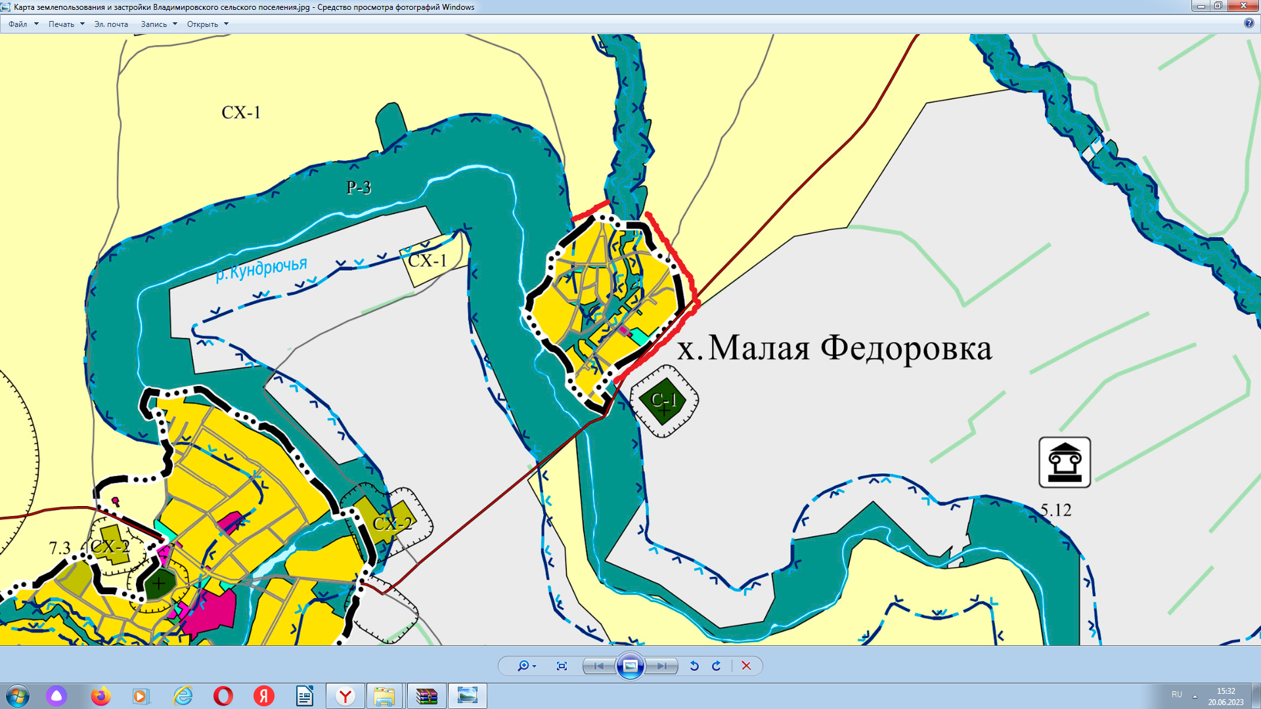

Приложение № 1
к Постановлению Администрации
Владимировского сельского поселения
от 22.12.2022 № 108

Схема пути прогона скота
по х. Русско- Прохоровский Владимировского сельского поселения
Красносулинского района Ростовской области

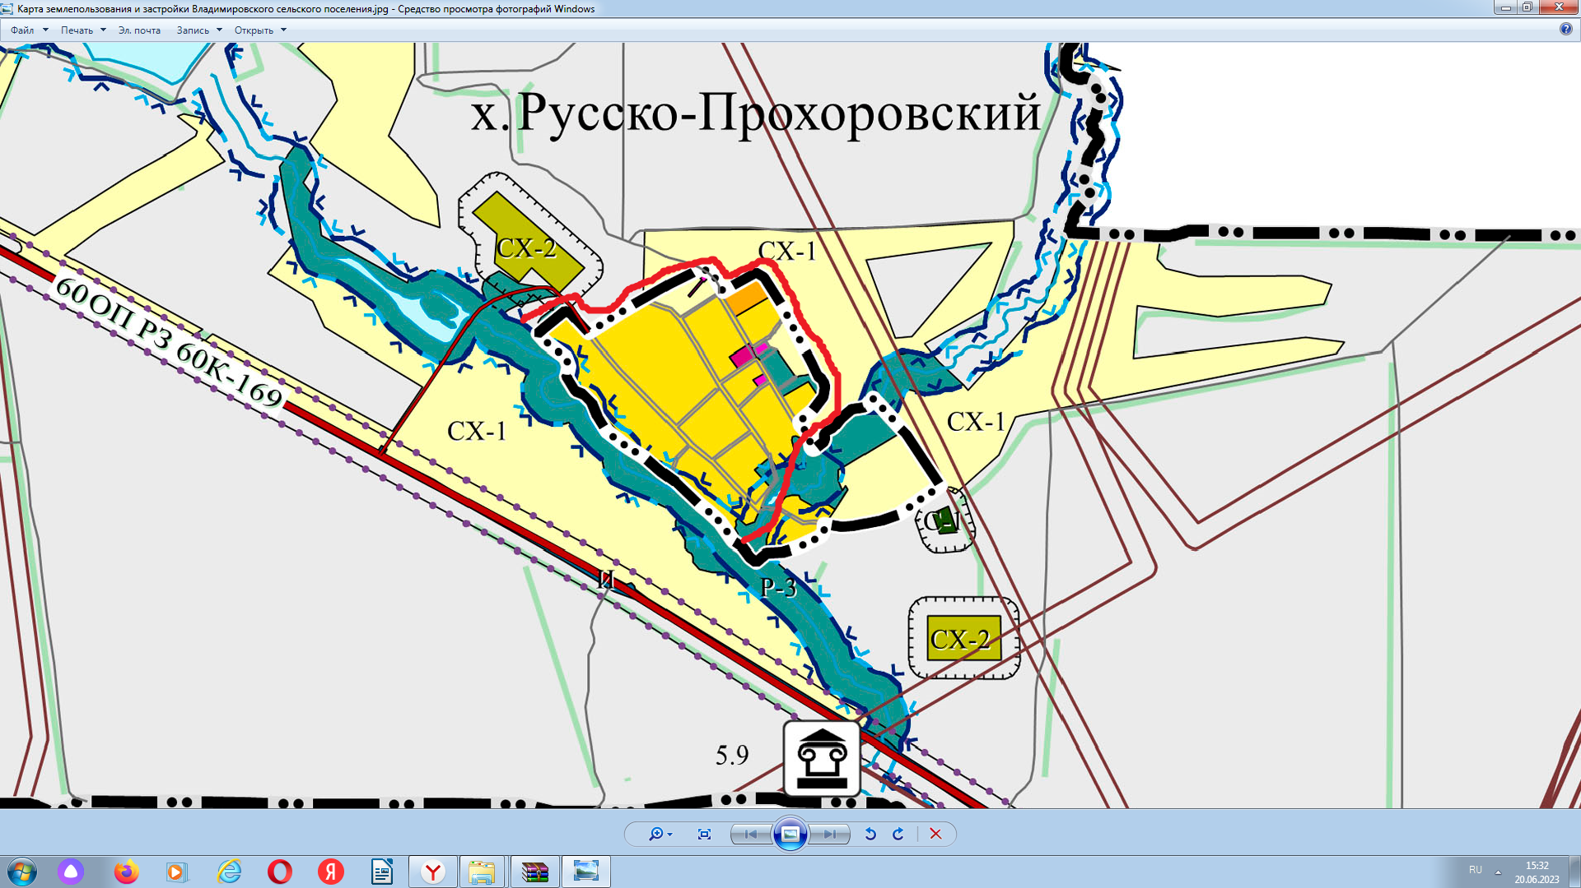

Приложение № 1
к Постановлению Администрации
Владимировского сельского поселения
от 22.12.2022 № 108

Схема пути прогона скота
по х. Малое Зверево Владимировского сельского поселения
Красносулинского района Ростовской области

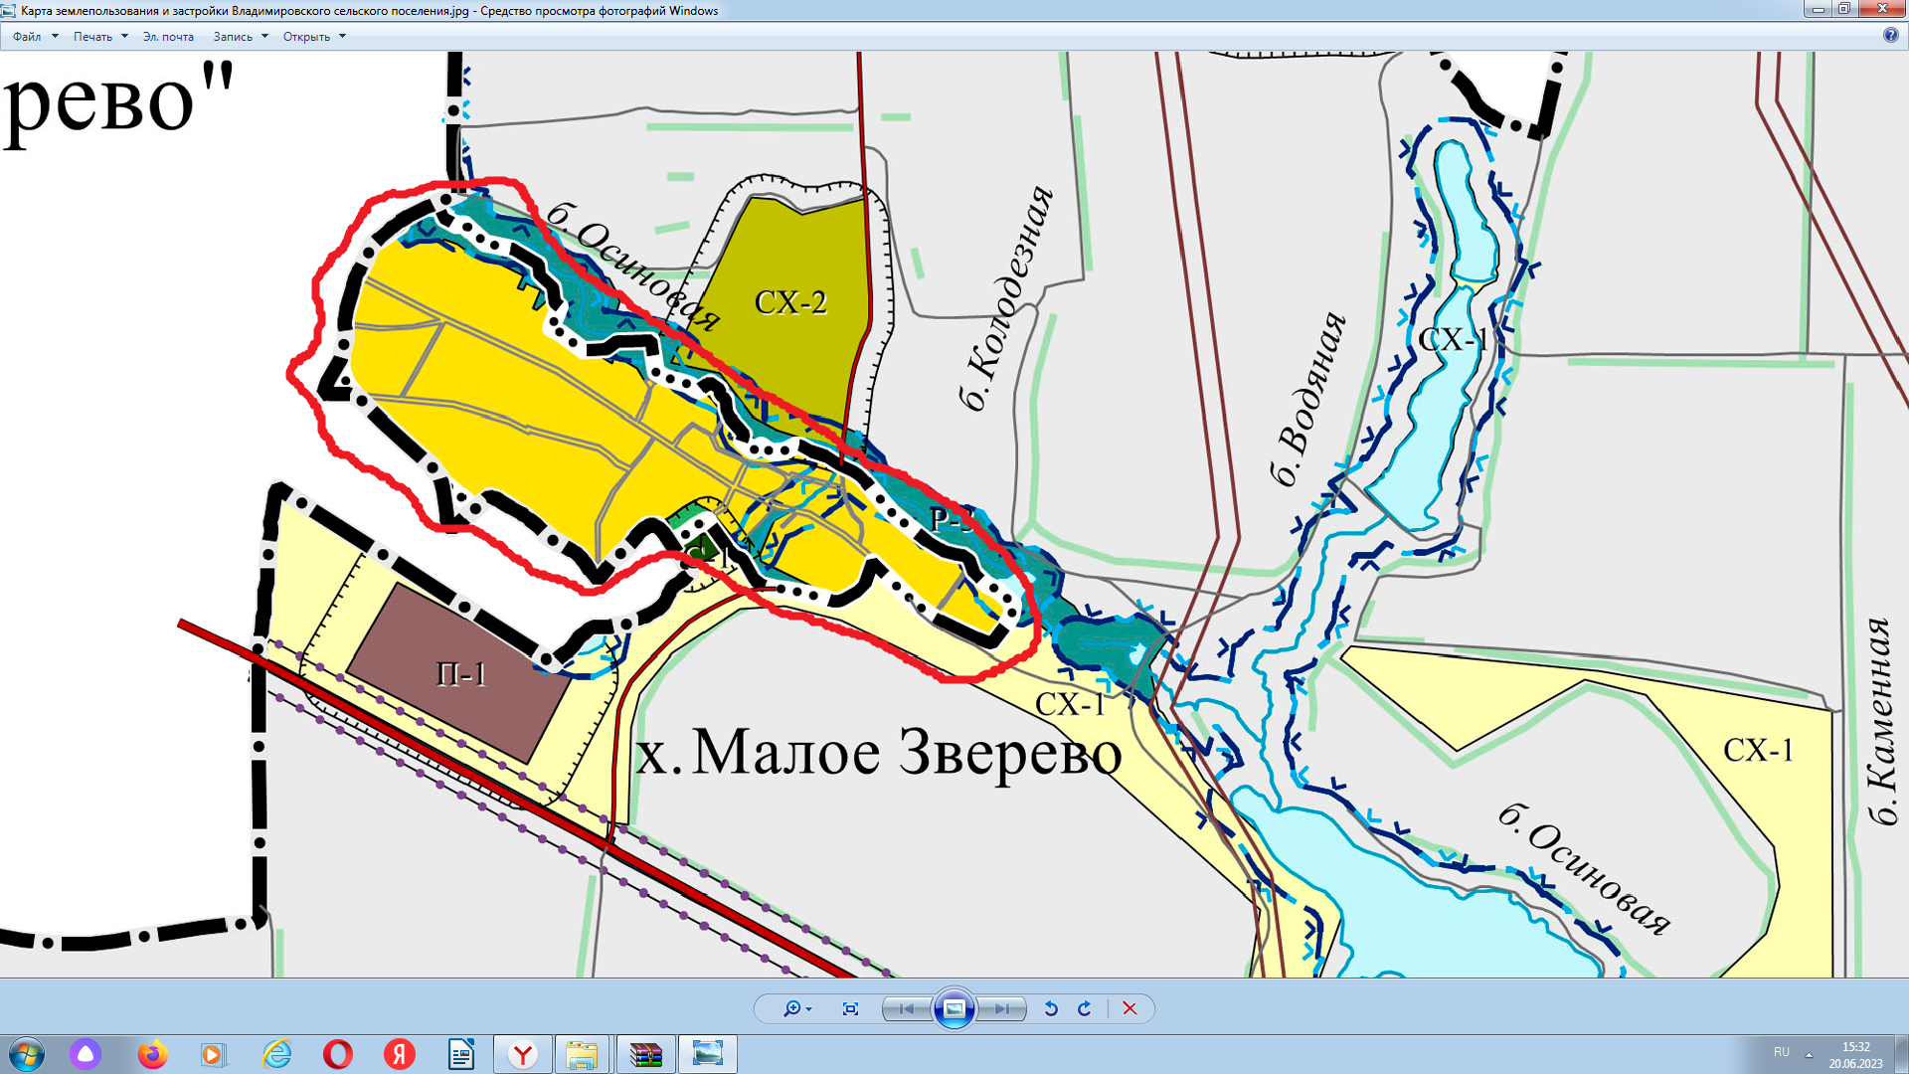

Приложение № 1
к Постановлению Администрации
Владимировского сельского поселения
от 22.12.2022 № 108

Схема пути прогона скота
по х.Большая Федоровка Владимировского сельского поселения
Красносулинского района Ростовской области

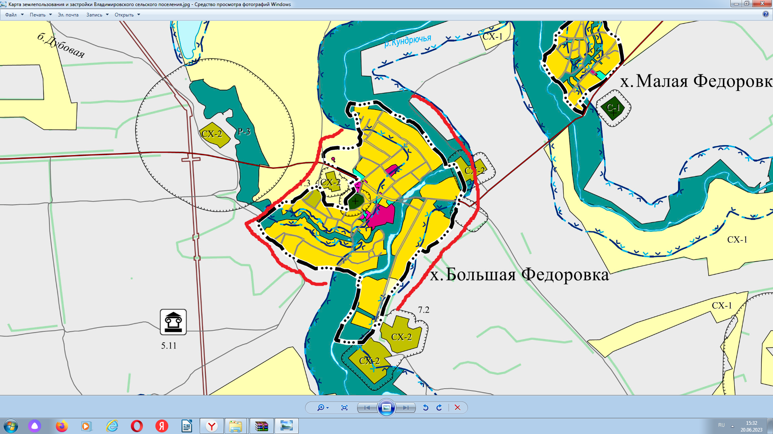

Приложение № 2
к Постановлению Администрации
Владимировского сельского поселения
от 22.12.2022 № 108

Схема мест выпаса скота
по ст.Владимировская Владимировского сельского поселения
Красносулинского района Ростовской области

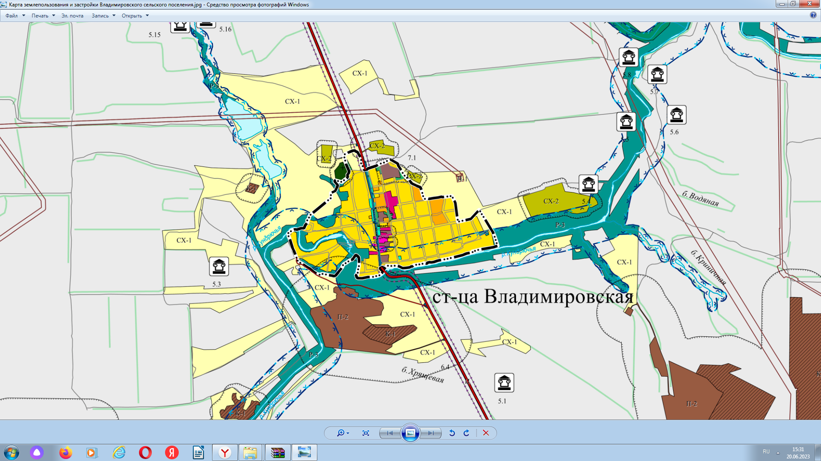

Приложение № 2
к Постановлению Администрации
Владимировского сельского поселения
от 22.12.2022 № 108

Схема мест выпаса скота
по х.Большая Федоровка Владимировского сельского поселения
Красносулинского района Ростовской области

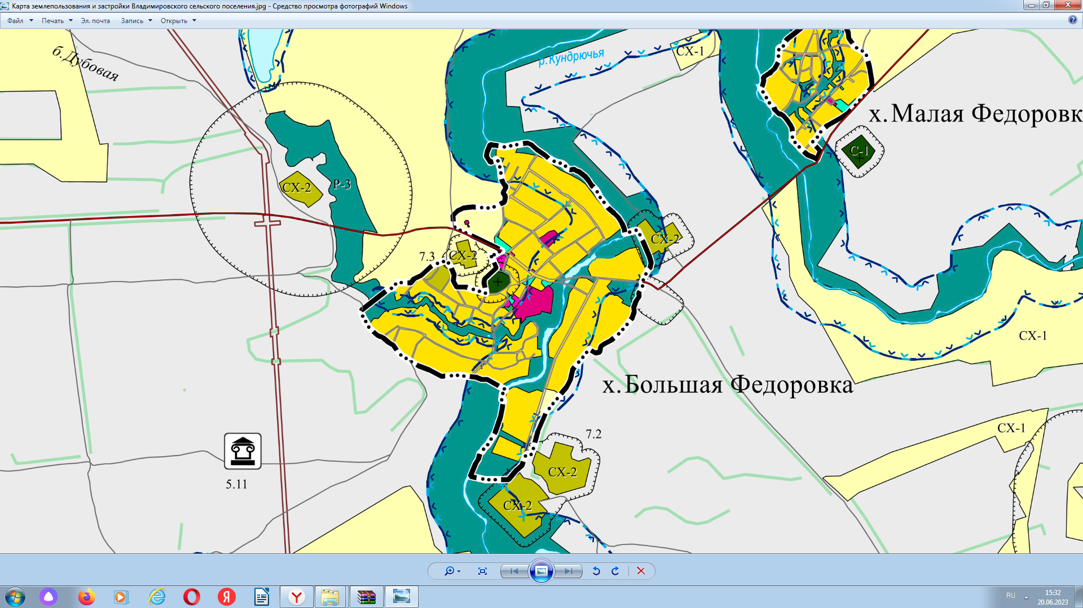

Приложение № 2
к Постановлению Администрации
Владимировского сельского поселения
от 22.12.2022 № 108

Схема мест выпаса скота
по х.Малая Федоровка Владимировского сельского поселения
Красносулинского района Ростовской области

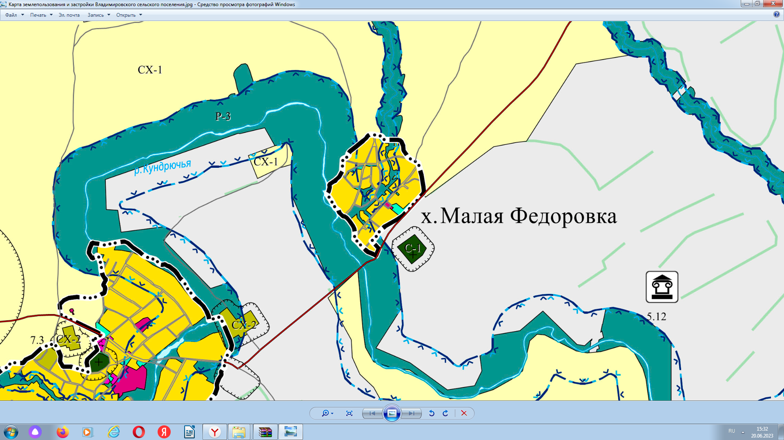

Приложение № 2
к Постановлению Администрации
Владимировского сельского поселения
от 22.12.2022 № 108

Схема мест выпаса скота
по х.Русско- Прохоровский Владимировского сельского поселения
Красносулинского района Ростовской области

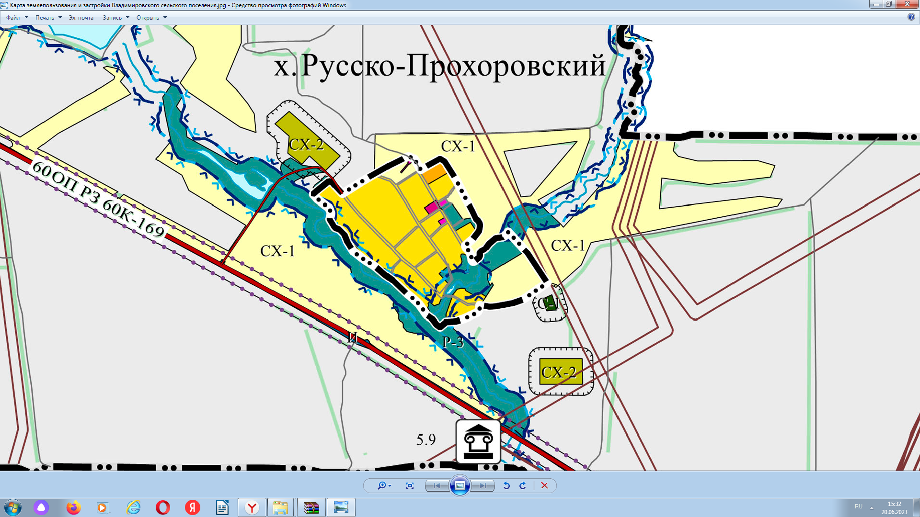

Приложение № 2
к Постановлению Администрации
Владимировского сельского поселения
от 22.12.2022 № 108

Схема мест выпаса скота
по х. Малое Зверево Владимировского сельского поселения
Красносулинского района Ростовской области

